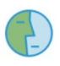
Le Clas Nord-Est organise une activité pour les enfants :

Quel temps fait-il ?
Il n’y a pas de « beau » et de « mauvais » temps. Plantes et animaux ont besoin de toutes les météos.
Le CLAS-NE te propose de nous envoyer la météo qui t’inspire en fabriquant à ta guise un objet la représentant. Soleil, nuage, orage… fais-nous profiter de ta créativité avec les matériaux de ton choix.
Envoie ou dépose ton objet au bureau de la CSR Blandine Schweitzer ou de l’assistante de service social Danielle Seiller jusqu’au 23 mai 2025.
Cette activité est proposée aux enfants de 2 à 18 ans et chaque participant recevra un cadeau !
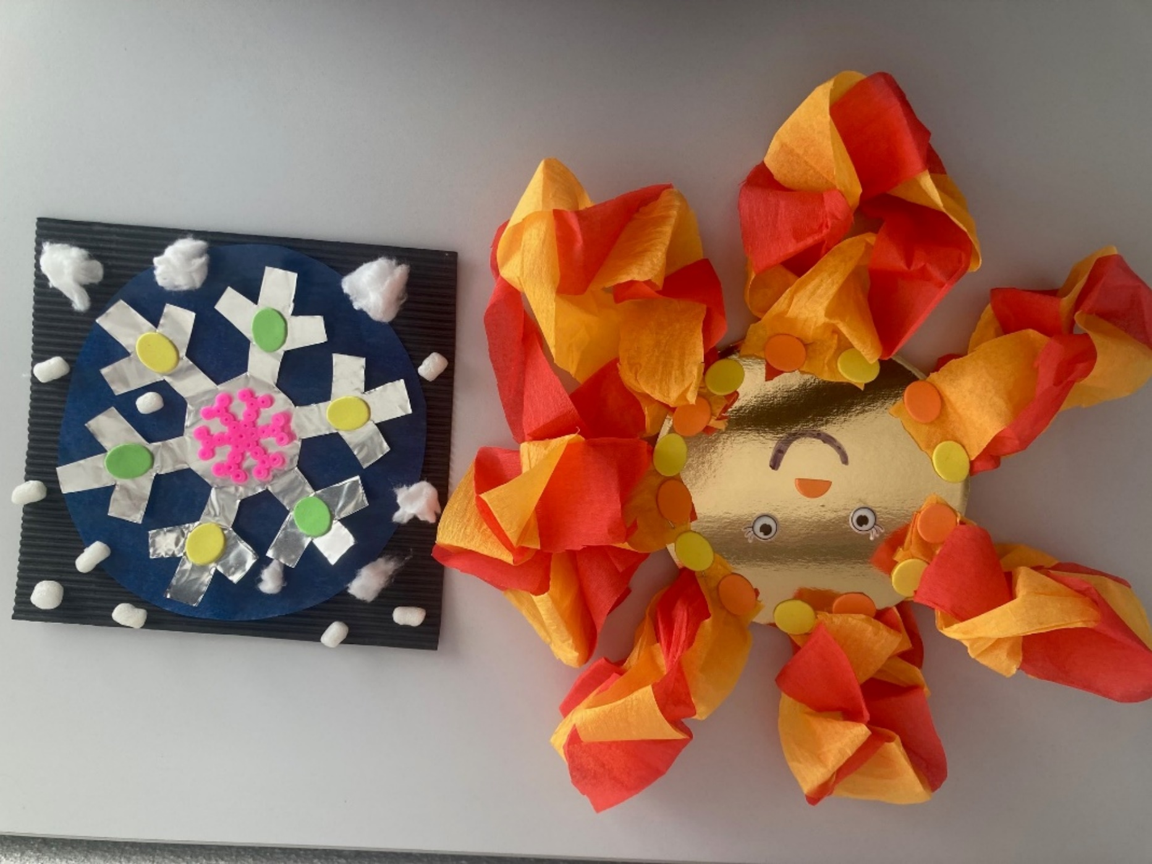
--------------------------------------------------------------------------------------------------------------------------------------------------------------------
N’oublie pas de joindre ce talon à ta création :

NOM : …………………………………………………………………………. Prénom : …………………………………………………
Age : …………………………………………
Adresse : …………………………………………………………………………………………………………………………………………

DGAC Météo-France

Blandine Schweitzer : SIR-E Aéroport de Strasbourg-Entzheim CS 60003 ENTZHEIM 67836 Tanneries Cedex (tel : 06 28 69 50 60)
Danielle Seiller : SIR-E Aéroport de Strasbourg-Entzheim CS 60003 ENTZHEIM 67836 Tanneries Cedex (tel : 03 88 59 63 85)

